**КАПАЕВА Елена Анатольевна,**

**Зоя Космодемьянская атындағы №23 мектеп-лицейі директорының бастауыш сынып бойынша оқу ісі жөніндегі орынбасары.**

**Шымкент қаласы**

**МОЙ КЛАСС**

*3 «Б» класс – целое созвездие умных, творческих, оригинальных, непоседливых, иногда конфликтных, но самых замечательных детей.*

*Техническая характеристика класса.*

Школа – это целый мир, полный радости, эмоций и чувств. Она объединяет людей желанием учиться и познавать что-то новое. Нет ничего удивительнее, чем овладеть чем-то совершенно небывалым.

Мне кажется, что класс для учеников – это, почти, то же­ самое, что семья. Ребята проводят в школе половину своего времени, и большую часть­ из него – в классе, сидя на уроках, совместно работая, или болтая на переменах. Это очень сближает.

Все 30 учащихся обучаются вместе с 1 класса. Класс достаточно дружный и сплоченный.

Основной задачей обучения является создание базы для успешного формирования коллектива, атмосферы сотрудничества в цепи УЧИТЕЛЬ – ДЕТИ – РОДИТЕЛИ. С этой целью проводились классные часы и утренники: «Школа – наш общий дом», «Я, ты, он, она – вместе дружная семья», «Мы – надёжная подрастающая смена», «Моя семья – моя гордость»

Большая работа проводилась по формированию патриотизма, гордости за свою страну, привитию интереса к истории государства, народа, формированию гражданской позиции детей. Были проведены внеклассные мероприятия на темы: «Край ты мой, родимый край», « Я патриот своей страны», «Национальные традиции», «Героями не рождаются, героями становятся»

Три года совместной учебы положительно повлияли на детей. Ученики закрепили первичные навыки жизни в школьном коллективе. Дети стараются быть бескорыстными и верными товарищами, заботливыми и внимательными к своим родителям, учителям, сотрудникам школы. В классе преобладает желание трудиться сообща, помогать друг другу, быть вместе. В целом ведется целенаправленная работа по привитию правильного поведения маленькому человеку и гражданину в обществе, в школе и в семье.

В классе есть группа учащихся с высокой степенью развития познавательного интереса. Ким София, Гоголев Демид, Ким Алисия, Кондюшева Аврора, Аширалиев Феликс, Алиев Теймур, Динаев Аслан, Сайдахметова Самира, Абдураимова Сарвара, Улугбекова Согдиана, Ахмедов Камранбек, Жанибек Алихан, Ильмуратов Мирас, Ильмуратова Инжу, Троценко Николай, Филонова Виктория, Булатов Муса - показывают хорошие результаты на предметных олимпиадах, как на школьном уровне, так и на городских и республиканских. Уровень знаний этих учащихся возрастает из года в год, растет их активность и во внеклассной познавательной деятельности. У большинства учащихся широкий кругозор и разнообразные интересы. Интересы разносторонние. Есть учащиеся, которые увлекаются несколькими предметами, есть – с четко выраженными интересами. На уроках достаточно активны, охотно занимаются творческой деятельностью.

Ребята принимают активное участие в дистанционных конкурсах, в Интернет - олимпиадах: конкурс - игра по математике, по информатике, по русскому языку.





Такое количество конкурсов, мероприятий, и активное участие в них обучающихся говорит о большом круге интересов учащихся класса и их активной жизненной позиции.

Большое внимание уделяется спорту и здоровому образу жизни учащихся. Спорт  помогает ребенку гармонично развиваться, укрепляет нервную систему, иммунитет. Положительно сказывается на здоровье организма в целом. Кроме того, занятия спортом приучают ребенка к дисциплине, формируют характер, развивают силу воли, умение ставить цели и достигать их.

Есть определенные победы и достижения в спорте у следующих учащихся: Мучкаевой Софии, Булатова Мусы, Жанибек Алихан, Илесбай Айкоркем,Нуритдинова Юсуфбека, Болатхан Айзере, Ким Софии, Ахмедовой Дианы, Филоновой Виктории.

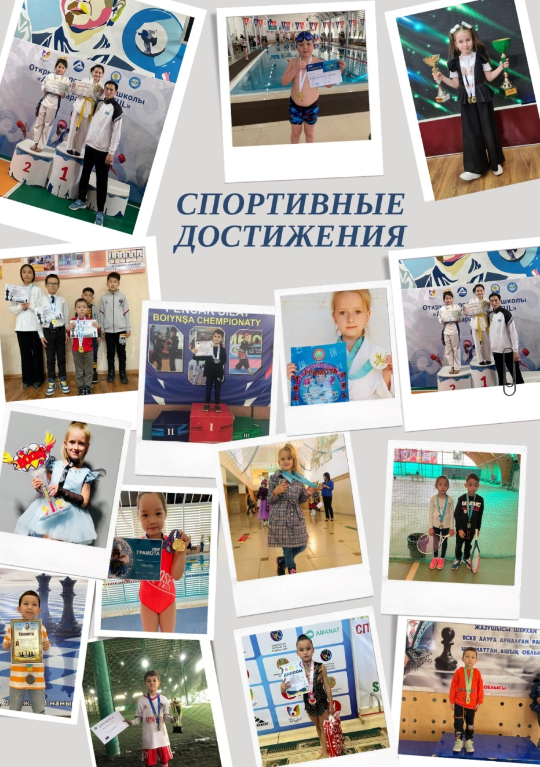

Приоритетной задачей современной школы является создание необходимых и полноценных условий для личностного развития каждого учащегося. Под понятие внеурочной деятельности попадают все те виды деятельности школьников, кроме учебной, в которых возможно и целесообразно решение задач их воспитания и социализации.

Проблема использования свободного времени подрастающего поколения в целях всестороннего воспитания и развития всегда были насущными для общества. Воспитание детей происходит в любой момент их деятельности. Однако наиболее продуктивно это воспитание осуществлять в свободное от обучения время. Таким образом, внеурочная деятельность младших школьников должна быть направлена на их культурно-творческую деятельность и духовно-нравственный потенциал, высокий уровень самосознания, дисциплины, способность сделать правильный нравственный выбор. Внеклассные занятия для детей — это возможность расширять свои знания и развивать интересы.

При выборе кружка нужно учитывать и желание ребенка. Кружок – это не будущая профессия. Не стоит, отдавая ребенка в секцию раз и навсегда, определяя ему готовую траекторию будущего. Напротив, пусть он попробует десяток кружков, самых разных. Тогда шанс выбрать собственную и действительно правильную траекторию, значительно возрастет. Родители не должны решать за ребенка. Они должны помогать ему, показать какие варианты есть. Как и учитель. Поэтому здесь так же важно взаимодействие учителя с родителями.

Младший школьный возраст, это возраст когда ребенок максимально готов к новым знаниям, открытиям. Это время когда он может пробовать, ошибаться и пробовать снова.

Исходя из этого, мы предлагаем следующую концепцию дополнительного образования для младших школьников. Основной целью, которого является – возможность самостоятельного выбора занятий ребёнком и всестороннее развитие личности младшего школьника.  «Большая  маленькая страна» - это система свободных занятий, особенностью которых является то, что ребенок может заниматься чем хочет и сколько захочет.

Основные задачи дополнительного образования:

* обеспечение духовно-нравственного, гражданско-патриотического, трудового воспитания детей;
* выявление и развитие творческого потенциала одаренных детей;
* профессиональная ориентация детей;
* адаптация детей к жизни в обществе;
* формирование общей культуры детей;
* организация содержательного досуга детей;
* удовлетворение потребности детей в художественно-эстетическом и интеллектуальном развитии, а также в занятиях физической культурой и спортом.

Если дать ребенку свободу выбора, у него появится желание и мотивация. В развитии личности ребенка это играет очень важную роль. В наше время, когда телефон, интернет имеют слишком большое значение, необходимо заинтересовать ребенка, мотивировать его, развивать личностные качества, помочь раскрыть свои таланты, которые есть у каждого ребенка. И дополнительное образование играет в этом самую важную роль.

Таким образом, дополнительное образование детей в общеобразовательном учреждении является той сферой, которая, ориентирована на создание единого образовательного пространства и формирование у школьников целостного восприятия мира; на гармонизацию требований по реализации образовательного стандарта нового поколения и создание условий для развития индивидуальных интересов и потребностей личности.

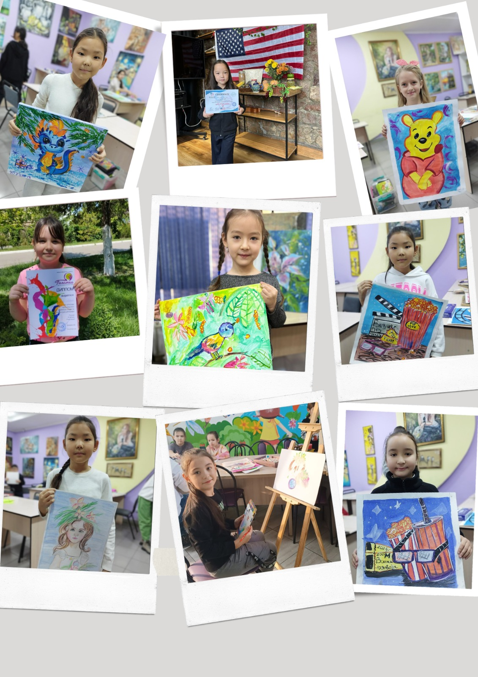

Психологический климат в классе бодрый и жизнерадостный. Учитывая уровень развития коллектива, воспитанности и межличностных отношений его членов, их общее и физическое развитие предстоит совместная кропотливая работа классного руководителя с родителями по созданию максимально-благоприятных условий для развития творческой личности как в школе, так и дома.

Вся деятельность классного коллектива будет направлена на решение поставленных задач под девизом: «Лучшее от каждого - коллективу, всё лучшее от коллектива – каждому».

